|  |
| --- |
|  |
| Infoleht – kuu |
|  |

[Organisatsioon]

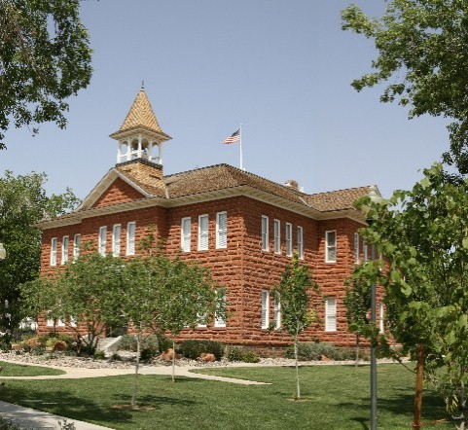

## Eelolevad sündmused

## [Kuupäev]

[Sündmuse nimi]

## [Kuupäev]

[Sündmuse nimi]

## [Kuupäev]

[Sündmuse nimi]

|  |
| --- |
|  |
| **Tähtis teadaanne**  [Foto asendamiseks enda valitud pildiga paremklõpsake fotot ja valige käsk Muuda pilti.] |

[Aadress, linn, riik, sihtnumber]

[Veebisait] T: [Telefon]

|  |
| --- |
|  |
| Hea lugeja!  Oleme lisanud mõne alustamist hõlbustava näpunäite (näiteks selle siin).  Näpunäiteteksti klõpsamisel tõstetakse kogu näpunäide esile. Teksti asendamiseks oma tekstiga alustage tippimist.  See ala on sobiv koht lugejate poole pöördumise ja sissejuhatuse jaoks. Tippimisel suureneb koos tekstiga varjustatud ala.  Lugupidamisega  Teie Wordi sõbrad |
|  |

## Isikupärastamine

Vaid paari hiireklõpsuga saate anda mallile uue isikupärastatud ilme.

Saadaolevaid valikuvõimalusi ja eelvaateid saate vaadata menüü Kujundus kaudu juudepääsetavates galeriides Kujundused, Värvid ja Fondid. Endale meelepärase kujunduse valimiseks klõpsake seda.

## Sobiva laadi valimine

Ettevõtte stiili järgimine on teie jaoks oluline. Nii ka meie jaoks.

Oleme loonud laadid, mille abil saate hõlpsalt ja kiiresti rakendada soovitud vormingu. Selles infolehes kasutatud laade saate vaadata ja soovitud laadi rakendada menüü Avaleht galerii Laadid abil.



|  |
| --- |
|  |
| Kogukonnas[Sündmuse nimi] [Siia saate lisada sündmuse kirjelduse ja põhiteabe.] [Sündmuse nimi] [Siia saate lisada sündmuse kirjelduse ja põhiteabe.] |

# Kõige olulisemad uudised

## Pildi joonistamine

Kui lisate infolehe erinevatele osadele pilte ja soovite, et kõigil piltidel oleks selle lehe ülaosas oleva pildiga sarnane topeltjoonega ääris, siis saate selle joonistada.

Menüüs Avaleht saadaolev vormingupintsel toimib piltide korral samamoodi, nagu teksti korral. Valige lihtsalt soovitud vormingut sisaldav pilt ning klõpsake esmalt vormingupintslit ja seejärel pilti, millele soovite vormingu rakendada. Kas pole imelihtne?

## Tabelid pole ainult numbrite jaoks

Selle malli varjustatud ja ääristega alad on loodud tabelite abil. Tänu sellele rakendatakse mallis oleva tabeli lisamisel vorming automaatselt.

Klõpsake menüü Lisa nuppu Tabel ja edasi on kõik imelihtne.

Et tabeli lisamine oleks veelgi hõlpsam, võite pärast nupu Tabel klõpsamist klõpsata käsku Kiirtabelid. Kuvatakse näidistabel, mille vorming vastab täpselt selle malli tabeli vormingule.

## Kiirkülgriba…

Kui liste uue lehe, saate lisada ka uue külgriba.

Selleks klõpsake uue lehe esimest lõiku ja seejärel klõpsake mallis oleva külgriba paigutuse valimiseks menüü Lisa nuppu Tekstiväli.